
2026吉林（省直/长春）养老金计算方法详解，30年工龄能拿多少退休金？

2026吉林（省直/长春）养老金计算方法详解，30年工龄能拿多少退休金？
2025年长春市（省直）养老金计发基数已正式公布——7,979元/月（95,739元/年）。相比2024年上涨了约150元，涨幅约1.9%。长春在吉林省内是基数最高的城市，比普通地市的7,322元高657元。吉林省过渡系数为1.2%，属于全国主流水平。今天用30年工龄、1.0缴费指数完整算一遍。
吉林省企业职工基本养老金由基础养老金、个人账户养老金和过渡性养老金三部分构成，依据吉政发〔2004〕28号《吉林省人民政府关于调整和完善城镇企业职工基本养老金计发办法有关问题的通知》和吉人社联〔2025〕97号《关于发布吉林省社会保险缴费基数和计发基数的通知》执行。吉林省企业职工过渡性养老金计发系数为1.2%。个人账户于1995年7月1日建立，此前的连续工龄可认定为视同缴费年限。
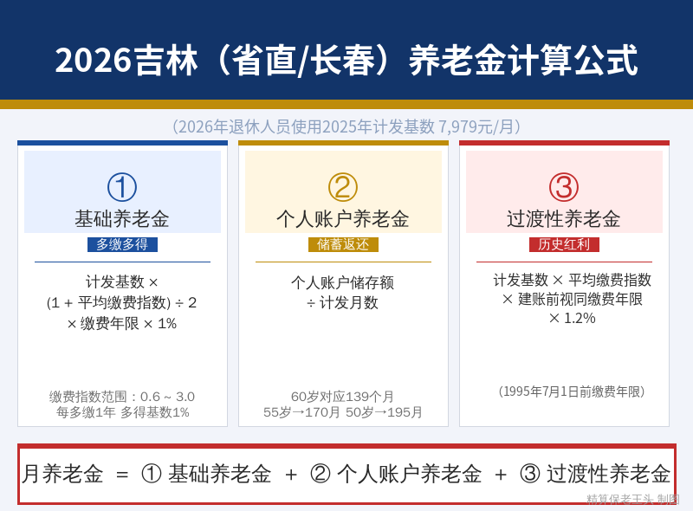
⚠️ 前提说明：2026年退休使用2025年度计发基数7,979元/月，先预发后补差。

一、长春养老金的地基——7,979元的含金量
计发基数是整个养老金计算的地基，直接决定基础养老金和过渡性养老金两项，合计占总养老金六成以上。吉林省计发基数分三档：长春7,979元、普通地市7,322元、农垦企业2,223元。
近三年走势：
年度 | 计发基数（元/月） | 较上年增长额 | 涨幅
2023年 | 约7,700 | — | —
2024年 | 约7,830 | +约130 | 约1.7%
2025年 | 7,979 | +约149 | 约1.9%
三年累计增长约279元。吉林省基数在全国处于下游水平，在东北三省中也低于辽宁普通地市7,346元。
吉林省内横向对比：
地区 | 2025年计发基数（元/月） | 与长春比较
长春 | 7,979 | —
普通地市 | 7,322 | -657元
长春1.2%的过渡系数在全国属于主流水平。吉林省的过渡性养老金公式是：计发基数×本人平均缴费工资指数×建账前视同缴费年限×1.2%。
长春是吉林省的省会，也是东北重要的工业城市——一汽集团、中车长客、吉林石化等大型央企的总部或主要基地都在这里。这些企业的薪酬水平高于全省平均，拉高了长春的缴费基数。但长春7,979元的基数在全国省会中处于下游，仅高于哈尔滨和部分西部省会。加上1.2%的过渡系数不算高，长春退休人员的养老金在东北属于中游偏下。
吉林省过渡性养老金公式不同于重庆和辽宁——它采用传统单系数模式：以计发基数乘本人平均缴费工资指数再乘建账前视同缴费年限再乘1.2%。与重庆辽宁的”基础养老金基数乘系数”公式相比，吉林的公式在低指数时不如重庆辽宁多。但吉林的高缴费者（指数1.5以上）传统公式更高。
个人账户建账时间1995年7月1日，在全国属于偏早。这意味着一汽、长客、吉林石化等老国企职工的视同工龄相对较短（约7-8年），但吉林省还有一项调节金制度（吉政发〔2004〕28号规定从2004年起调节金170元每年递减17元，现已取消）。

二、基础养老金
基础养老金 = 计发基数 × (1+平均缴费指数) ÷ 2 × 缴费年限 × 1%
1.0指数：7,979 × (1+1.0)÷2×30×1% = 2,394元/月
0.6指数：7,979 × (1+0.6)÷2×30×1% = 1,915元/月
2.0指数：7,979 × (1+2.0)÷2×30×1% = 3,591元/月
3.0指数：7,979 × (1+3.0)÷2×30×1% = 4,787元/月
仅基础养老金一项，1.0比0.6每月多479元。

三、个人账户养老金
个人账户养老金 = 个人账户累计储存额 ÷ 139（60岁计发月数）
按长春7,979元基数，1.0指数个人月缴638元（7,979×8%），年缴7,660元。但这是按当前基数的静态计算——90年代吉林社平工资远低于现在。综合历史增长和记账利率，30年实际余额约15万元。
1.0指数（约15万元）：150,000÷139 = 1,079元/月
0.6指数（约9万元）：90,000÷139 = 647元/月
2.0指数（约30万元）：300,000÷139 = 2,158元/月

四、过渡性养老金——吉林1.2%系数
依据吉政发〔2004〕28号，吉林省过渡性养老金公式为：
过渡性养老金 = 计发基数 × 本人平均缴费工资指数 × 建账前视同缴费年限 × 1.2%
这个公式是传统单系数模式——直接以计发基数乘指数，再乘视同年限和系数，与重庆、辽宁的公式不同。
代入计算（假设30年工龄，1995年7月前有6年视同）：
过渡性养老金 = 7,979 × 1.0 × 6 × 1.2% = 575元/月
0.6指数：7,979 × 0.6 × 6 × 1.2% = 345元/月
2.0指数：7,979 × 2.0 × 6 × 1.2% = 1,149元/月
长春每年视同值约96元/月（1.0指数）。一汽、长客的老职工建账前工龄一般7-8年，过渡性养老金约670-770元/月。
另外需要说明，吉政发〔2004〕28号还规定了一项调节金制度——2004年起每人每月170元，每年递减17元，到2014年后已全部取消。因此2026年退休的人员不再享受调节金，全部由过渡性养老金替代。但1998年7月1日前参加工作的老职工仍然完整享受过渡性养老金。
⚠️ 档案认定：1995年7月1日前的老工龄需要原始档案。吉林老国企多，退休前务必去人社局做预审。

五、汇总：30年工龄在长春能拿多少？
养老金构成 | 0.6指数 | 1.0指数 | 2.0指数 | 3.0指数
基础养老金 | 1,915 | 2,394 | 3,591 | 4,787
个人账户养老金 | 647 | 1,079 | 2,158 | 3,238
过渡性养老金 | 345 | 575 | 1,149 | 1,724
合计 | 2,907 | 4,048 | 6,898 | 9,749
1.0指数约4,048元/月。0.6到1.0差距1,141元/月，一年13,692元，三十年约41万元。
长春4,048元在省内排第一，但放到全国省会中属于偏低水平。同样条件在北京是6,065元，在沈阳是4,373元，在哈尔滨约3,600元——长春处于中等偏下。不过长春的房价和物价在省会中也偏低，实际购买力并不差。

不同视同工龄的情景对比（1.0指数，30年总工龄）
视同年限 | 基础养老金 | 个人账户 | 过渡性 | 合计
0年（新人） | 2,394 | 1,079 | 0 | 3,473
6年 | 2,394 | 1,079 | 575 | 4,048
10年 | 2,394 | 1,079 | 958 | 4,431
每多5年视同约多479元/月。长春建账时间1995年7月在全国偏早，视同工龄较短。

计发基数变化影响
基数年份 | 计发基数 | 月养老金(1.0) | 较上年差额
2023年 | 约7,700 | 约3,918 | —
2024年 | 约7,830 | 约3,978 | +60
2025年 | 7,979 | 4,048 | +70

回本时间测算
1.0指数30年个人累计缴费约15万元，月养老金4,048元：
150,000 ÷ 4,048 = 约37个月（约3.1年）回本
吉林人均预期寿命约77岁，65岁退休可领约12年纯收益——合计约58万元。

六、老王给长春朋友的建议
第一，缴费指数尽量往高选。长春7,979元基数，0.6和1.0月差1,141元。
第二，1995年7月前的工龄务必确认。长春建账时间早（1995年7月），视同工龄相对较短，但每年约96元。
第三，一汽、长客等国企职工视同工龄长，过渡性养老金更为可观。
第四，如果曾在辽宁缴费满10年，考虑在辽宁退休。辽宁基数更高。
第五，补充个人养老金。
第六，吉林的过渡系数1.2%低于辽宁1.4%，但建账前工龄认定同样重要。一汽、长客等国企的老职工务必核对档案中1995年前的工龄记录。吉林省企业职工视同缴费年限统一按指数1.0计算（吉政发〔2004〕28号），与个人实际缴费无关，对低指数者有利。
你在长春工作吗？工龄多少年？评论区告诉老王。
📥 下载Word文档（含完整计算过程）

